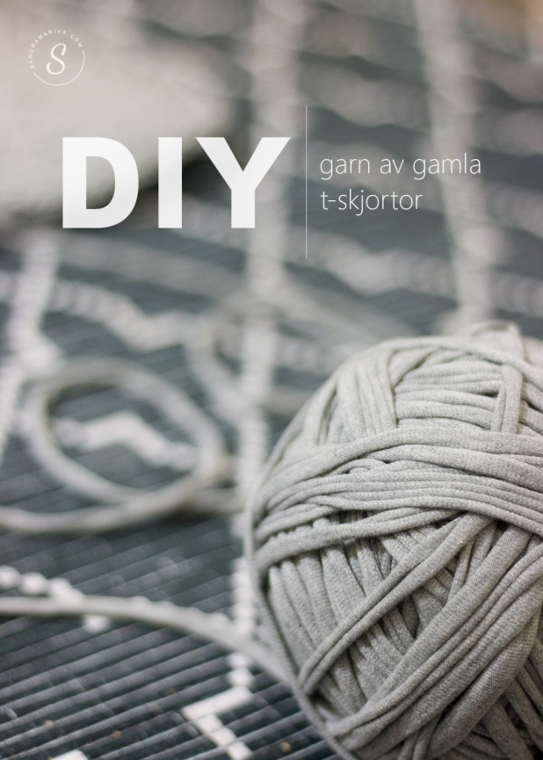
Gör eget garn
av en
T-shirt

Jag tycker detta garn är superskönt att använda till just större projekt då det är så lätt att jobba med och slutresultatet blir så otroligt "rent" i jämförelse med vissa tjocka köpta garn.

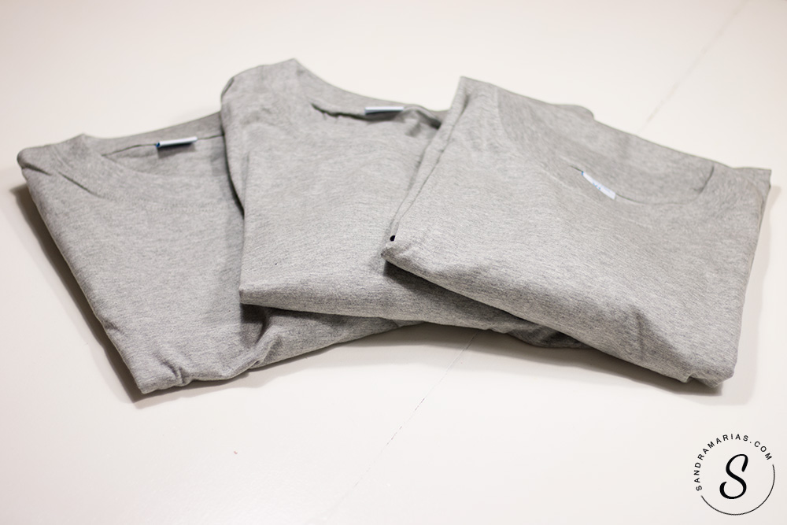

När du väljer t-skjortor att använda ska du tänka på att du kanske behöver ett par tröjor om ditt projekt är stort. Satsa på tröjor som har så nära färgnyans som möjligt, och använd gärna stora tröjor eftersom dessa ger mer garn. En annan grej att tänka på är att försöka hitta t-skjortor som inte har någon söm i sidan då detta gör att garnet blir lite "klimpigt".

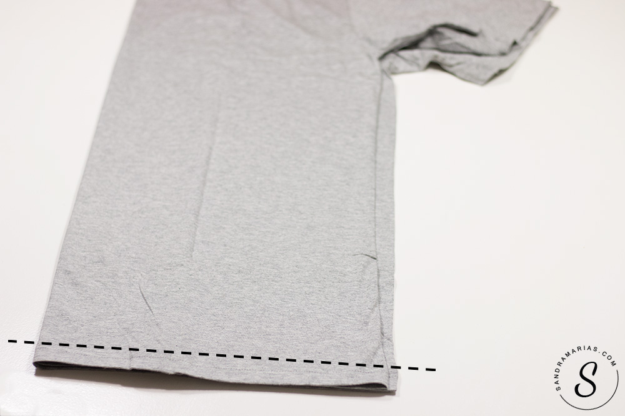

Börja med att vika tröjan på mitten, nästan kant i kant. Lämna en liten bit av det undre lagret (som ni ser på bilden). Klipp av fållen i botten.

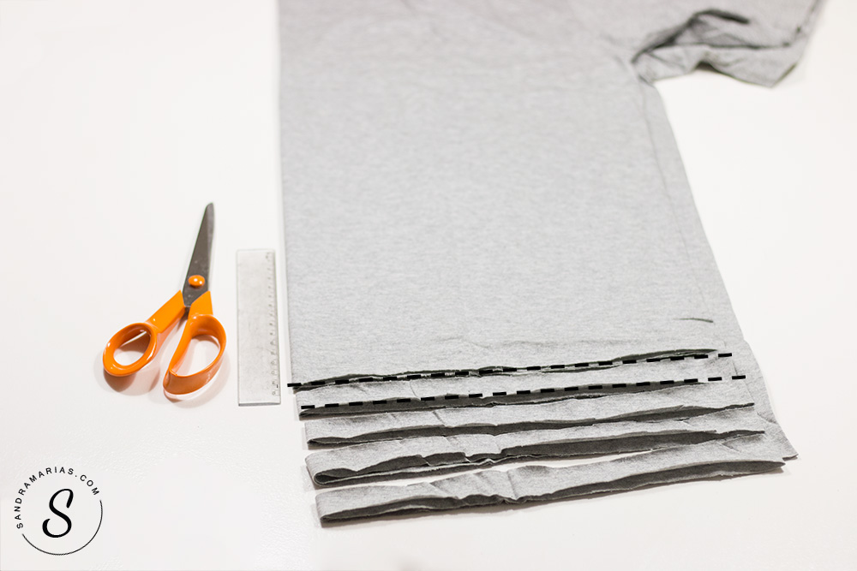

Börja klippa ca 2 cm strimlor av tröjan. Klipp förbi kanten på det övre laget men lämna den nedre delen fast. Fortsätt klippa tills du kommer till ärmen.

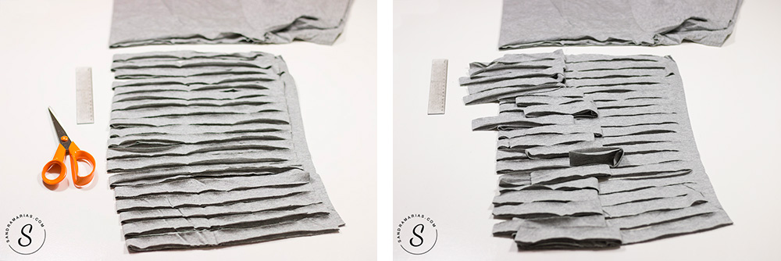

Klipp tyget rakt av precis under ärmen. Vik ner de klippta flärparna.

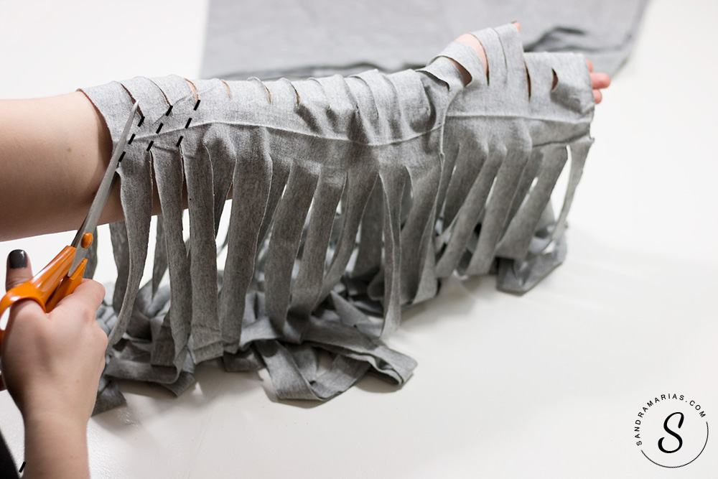

Plocka upp tyget och trä armen genom alla strimlor så att du har en klar uppsikt över tygets "ryggrad". Börja klippa diagonaler som du ser på bilden för att skapa en lång tygremsa.

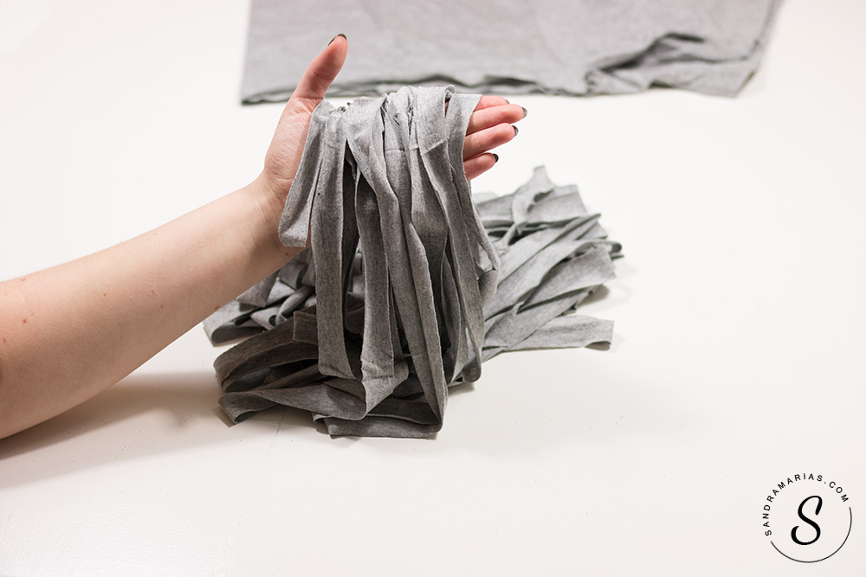
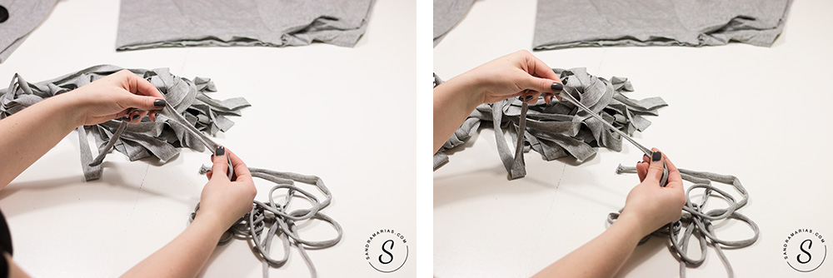

Det sista du ska göra är att dra i tyget så det blir som ett garn. Börja i den ena änden och dra i tygremsan så att kanterna rullar ihop sig.

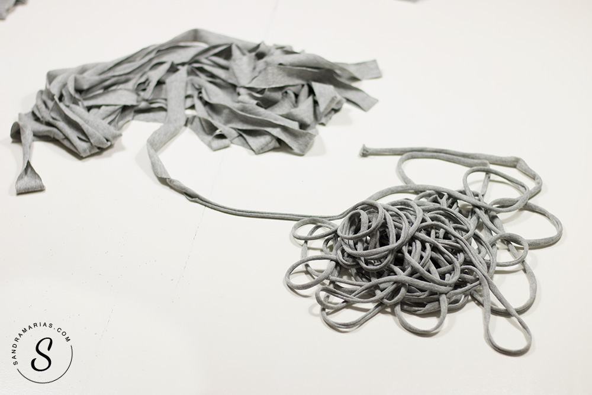

Lycka till!

